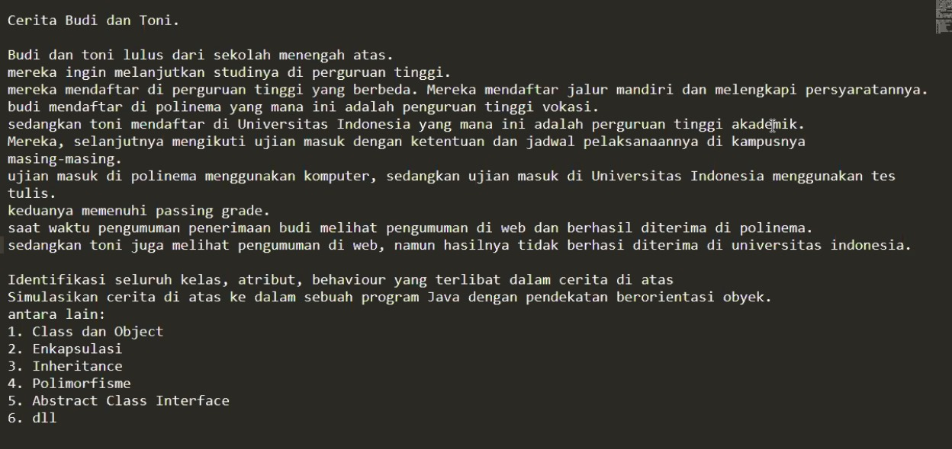

**Jawaban :**

**Class Mahasiswa**

Atribut : nama (String), noUjian (String)

Method : getNama() => Untuk mengembalikan data nama mahasiswa

: getNoUjian() => Untuk mengembalikan data no ujian

**Class PerguruanTinggi** (Class abstract dan sebagai class parent dari perguruan tinggi vokasi dan perguruan tinggi akademik)

Atribut : nama (String), jenis (String)

Method : getNama() = > Untuk mengembalikan data nama perguruan tinggi

getJenis() = > Untuk mengembalikan data jenis perguruan tinggi

info() = > Abstract method yang digunakan untuk menampilkan data Informas politeknik

**Class PtAkademik** (Class turunan dari class perguruan tinggi dan mengimplementasikan class ujian masuk)

Method :

info() = > Untuk menampilkan nama perguruan tinggi, jenis perguruan tinggi, dan jenis ujian.

lakukanUjian() => Menjelaskan jenis ujian perguruan tinggi akademik yaitu ujian tulis.

statusDiterima() => Menentukan apakah mahasiswa di terima atau tidak, dengan standar diterima memiliki nilai >= 80;

hasil() => Menampilkan status diterima atau tidaknya mahasiswa.

**Class PtVokasi** (Class turunan dari class perguruan tinggi dan mengimplementasikan class ujian masuk)

Method :

info() = > Untuk menampilkan nama perguruan tinggi, jenis perguruan tinggi, dan jenis ujian.

lakukanUjian() => Menjelaskan jenis ujian perguruan tinggi vokasi yaitu ujian tulis.

statusDiterima() => Menentukan apakah mahasiswa di terima atau tidak, dengan standar diterima memiliki nilai >= 80;

hasil() => Menampilkan status diterima atau tidaknya mahasiswa.

**Class Ujian Masuk** (Class interface)

lakukanUjian()

statusDiterima()

hasil().

**Kode Program dan Penjelasan**

Class Mahasiswa

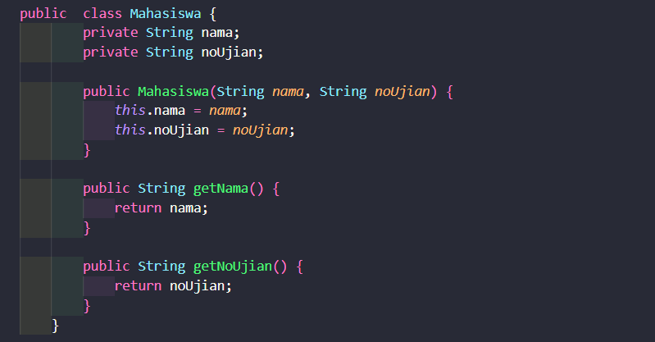

Class Perguruan Tinggi

Pada class ini menggunakan abstract class dengan method abstract info yang nantinya akan digunakan untuk manampilkan Informasi dari perguruan tunggi.

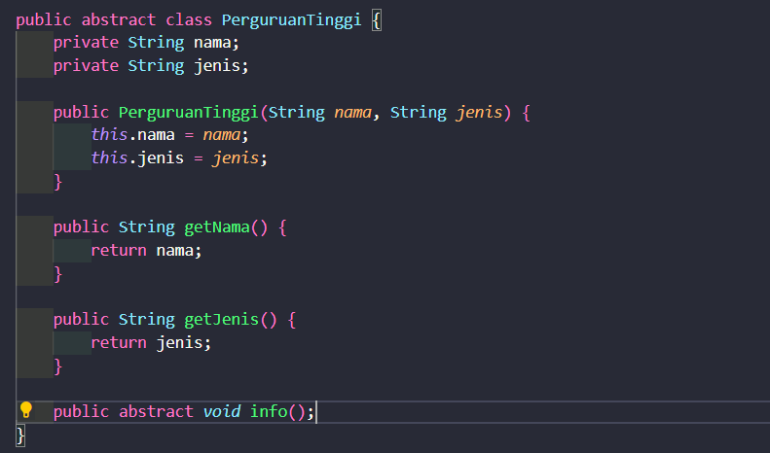

Class Perguruan Tinggi Akademik

Class perguruan tinggi akademik ini merupakan class turunan dari class perguruan tinggi dan mengimplementasikan class interface ujian masuk.

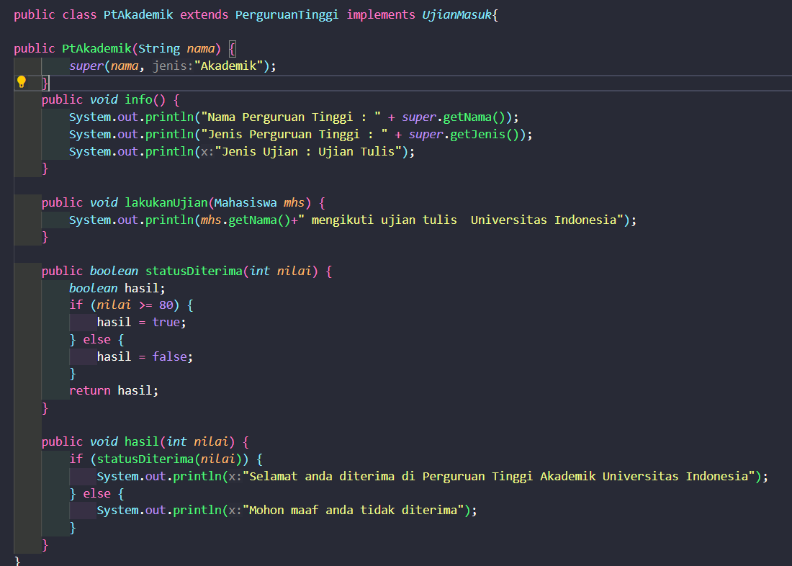

Class Perguruan Tinggi Vokasi

Class perguruan tinggi vokasi ini merupakan class turunan dari class perguruan tinggi dan mengimplementasikan class interface ujian masuk.

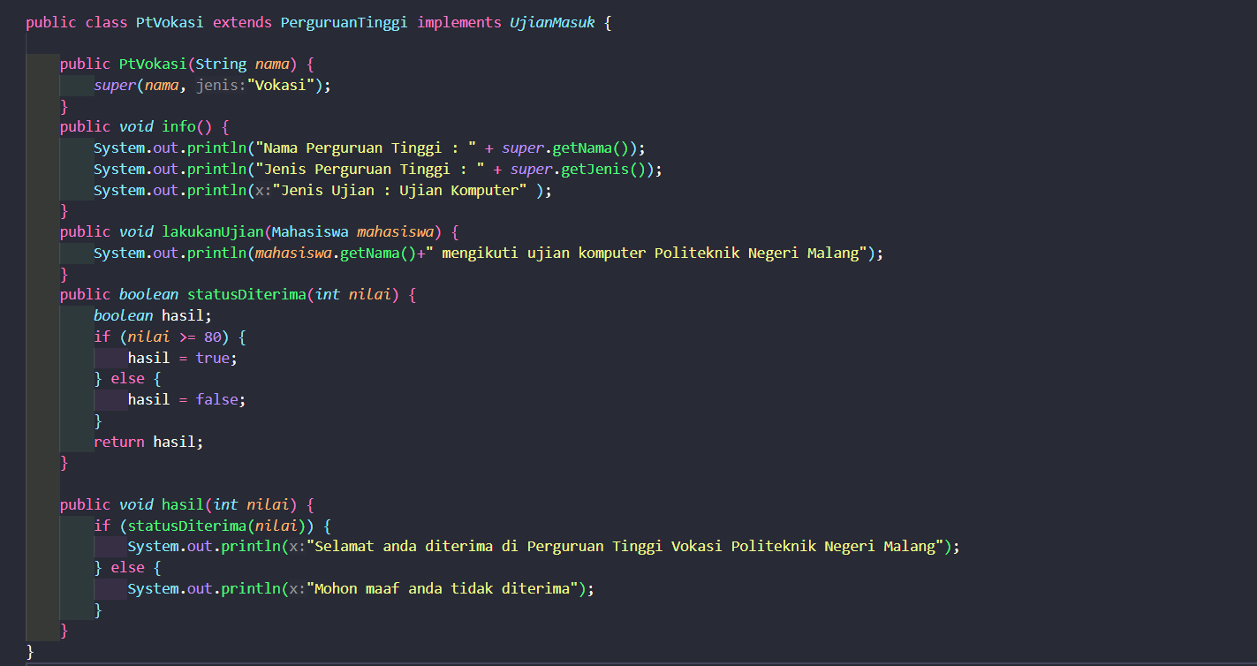

Class UjianMasuk

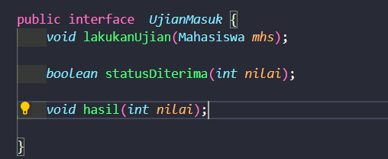

Main

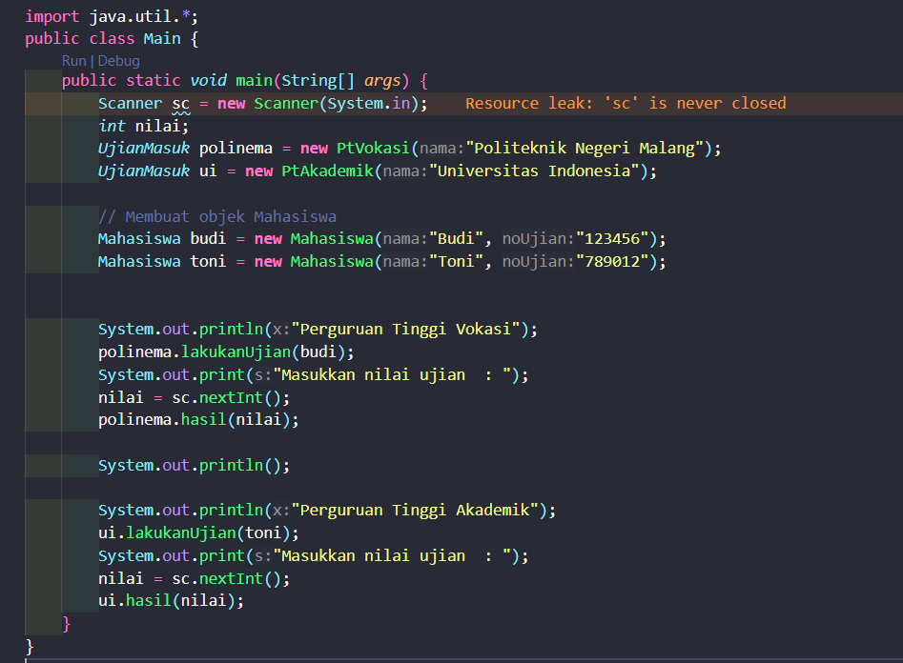

Output :

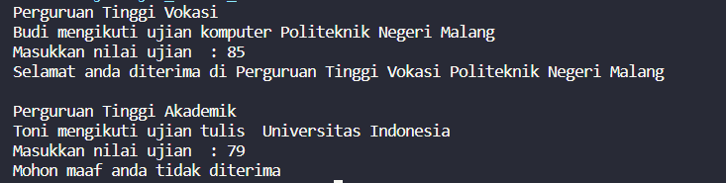

Penerapan class object :

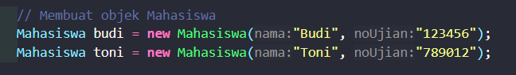

Penerapan enkapsulasi



Penerapan inheritance





Penerapan Polimorfisme



Penerapan abstract dan interface



